Какой из запросов будет соответствовать сортировке такого вывода?  
*

1 из 1

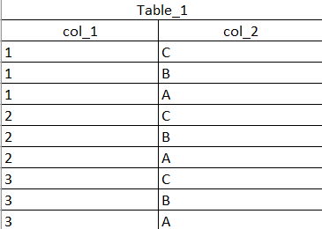

select * from Table_1 ORDER BY col_1 DESC, col_2 ASC

select * from Table_1 ORDER BY col_1, col_2 DESC

select * from Table_1 ORDER BY col_1 , col_2

select * from Table_1 ORDER BY col_1, col_2 ASC

Имеются две таблицы. Какой результат запроса выведет база?

**SELECT** *

**FROM** Table_1

**INNER JOIN** Table_2

ON Table_1.col_1 = Table_2.col_1

*

1 из 1

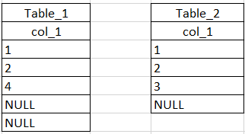

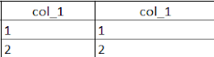

Вариант 1

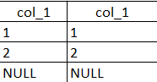

Вариант 2

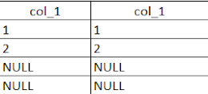

Вариант 3

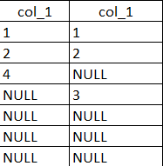

Вариант 4

Имеются две таблицы. Какой результат запроса выведет база с соединением LEFT JOIN?

**SELECT** *  
**FROM** Table_1  
**LEFT JOIN** Table_2   
ON Table_1.col_1 = Table_2.col_1

*

1 из 1

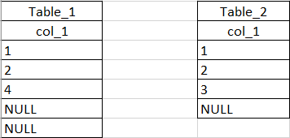



Вариант 1

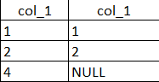

Вариант 2

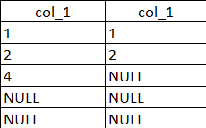

Вариант 3

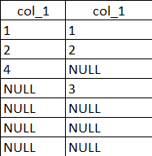

Вариант 4

Что выведет запрос?

**SELECT**  Col_1,    
                Col_2,  
                SUM(Col_3) AS Col_3  
**FROM**   Table_1  
**WHERE** Col_2 IS NOT NULL  
**GROUP BY** Col_1

*

1 из 1

Таблицу из 3-х столбцов, отфильтрованную по столбцу Col_2, сгруппированную по столбцу Col_1, с суммой по столбцу Col_3

Выведет пустой запрос, из-за указанной фильтрации

Вывод будет зависеть от наполнения таблицы

Запрос завершится ошибкой

Какую очередность будет использовать обработчик при исполнении запроса?

*

1 из 1

SELECT, FROM, WHERE

FROM, SELECT, WHERE

WHERE, FROM, SELECT

FROM, WHERE, SELECT

Что вернет данный запрос?

**SELECT** *

**FROM** any_table

**WHERE** parent_id = parent_id;

parent_id может содержать null

*

1 из 1

Все записи

Не все записи

Запрос выведет ошибку

Сколько строк вернет данный запрос?

**SELECT** *  
**FROM** dba_users s

**WHERE** s.USERNAME like '%'

USERNAME не может содержать null

*

1 из 1

Ничего не вернет

Все строки таблицы

Все строки в который есть символ %

Выдаст ошибку

Данный запрос используется для:

**DELETE**  
**FROM** customers  
**WHERE** ctid **NOT IN**  
(**SELECT** max(ctid)  
**FROM** customers  
**GROUP BY** customers.*);

*

1 из 1

Удаления дубликатов в таблице

Удаления max значения в ctid

Нет правильного варианта

Какой результат вернет запрос?

**SELECT 3/2;**

*

1 из 1

1.5

1

Ошибка

Дана таблица "table_2" (с единственным столбцом "value"(INTEGER)) состоящая из следующих 5 строк:

Какой результат вернет запрос?

**SELECT** (**AVG**(value)\***COUNT**(*)) - **SUM**(value)  
**FROM** table_2;

*

1 из 1

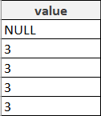

9

6

NULL

3

Сколько строк будет результатом этого запроса?

**SELECT** 1  
**UNION ALL**  
**SELECT** 1  
**UNION  
SELECT** 1

*

1 из 1

3

2

1

Имеется база данных интернет-магазина, таблицы:

**а)** Покупатели – хранит информацию по клиентам (ФИО, логин, пароль и т.п.);

**б)** Заказы – содержит номер заказа, комментарий, дату доставки, покупателя (который сделал заказ) и т.д.;

**в)** Товары – id товара, наименование, цена, остатки и т.п.;

**г)** Заказанные товары – хранит информацию о заказанных товарах (заказ, товар, количество).

Какой **тип отношения** между таблицами "**Покупатели**" и "**Заказы**"?

*

1 из 1

Один к одному

Один ко многим

Многие ко многим

Таблицы никак не связаны

Чем различаются запросы ниже?

Запрос №1

**SELECT COUNT**(*) **AS** Cnt  
**FROM** Table_1

Запрос №2

**SELECT COUNT**(DISTINCT Col_1) **AS** Cnt  
**FROM** Table_1

*

1 из 1

Результаты запросов всегда будут различаться на любом возможном содержании таблицы

Результаты запросов не будут различаться на любом возможном содержании таблицы

Запрос №1 вернет значение больше, чем запрос №2, если стоблец Col_1 будет содержать значения NULL для некоторых строк

Запрос №1 вернет значение больше, чем запрос №2, если стоблец Col_1 будет содержать повторяющиеся значения для некоторых строк

Запрос №2 завершится ошибкой